نمونه سؤالات فصل سوم ریاضی – دوم دبستان
معلّم : پگاه برزافشان

1– کنار هرشکل نام و تعداد ضلع ها و گوشه ها را بنویس .

نام : ...... نام : ...... نام : .......
ضلع : ...... ضلع : ....... ضلع :......
گوشه : ..... گوشه : ....... گوشه : ......

2– زمانی که هر ساعت نشان می دهد را به دو صورت بنویس .

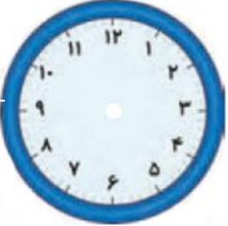
www.mandarsdaram.com
3– یک مثلّث و یک مربّع بکش و تفاوت آن ها را بنویس .

4– سه عدد بعدی الگو را کامل کن .
.... ، .... ، .... ، 38 ، 33 ، 28

5– خطی که شکل را به دو قسمت مساوی تقسیم می کند ، ................ نام دارد .

6– ساعت چهارو نیم است ، دو ساعت بعد ساعت چند است ؟

7– شباهت و تفاوت این دو شکل چیست ؟

(2) (1)
8– شکل بعدی را حدس بزن و بکش .

(3) (2) (1)
www.mandarsdaram.com
9– خط تقارن شکل های زیررا بکش .

10–زمان های زیر را روی ساعت نمایش بده .
نیم ساعت بعد از 9 40 : 12 ربع ساعت مانده به ساعت 3

11– ساعت 5 است. دو ساعت و ربع دیگر ساعت چند است ؟

12– شکل های زیر را بکش و به قسمت های مساوی که گفته شده تقسیم کن .
مربع ( 8 قسمت ) لوزی ( 4 قسمت )

13– ساعت 8 و ربع است. یک ساعت و 20 دقیقه بعد ساعت چند است ؟
www.mandarsdaram.com
14– من چه شکلی هستم ؟
4 ضلع و 4 گوشه دارم.اندازه ی ضلع ها و گوشه هایم با هم برابر است .
من را بکش .

15– الگوی تصویری زیر را ادامه بده .

www.mandarsdaram.com

